Technische Universität Berlin Summer Session
柏林工业大学夏季学术学分项目

项目概览
项目名称 |  | 柏林工业大学夏季学术学分项目  Technische Universität Berlin Summer Session
主办单位 |  | Technische Universität Berlin  环球翔飞教育集团环球翔飞教育集团XIANGFEI Global Education Group
项目时间 |  | Term 3: 2018/07/23——2018/08/16  Term 2+3: 2018/07/09——2018/08/16
报名截止日期 |  | Term 3:2018/06/01  Term 2+3:2018/05/01
柏林工业大学  简介 |  | 柏林工业大学位于德国首都柏林，坐落于柏林夏洛特堡区。是德国九所卓越理工大学联盟TU9成员之一，也是柏林地区唯一一所理工科大学。  TU9是德国理工大学联盟，它是德国九所工业大学的联合平台。TU9联盟主席Ernst Schmachtenberg博士教授指出，”TU9理工高校联盟就是科研实力的代名词。
柏林工业大学  简介 |  | 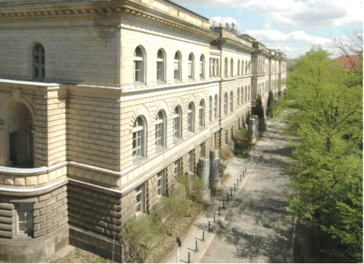
优势专业 |  | - 数理：数学专业  - 工程：生物、工程学  - 电子：计算机专业

项目介绍
招生要求 |  | GPA： 3.0/4.0  语言要求：TOEFL iBT不低于80分或IELTS不低于6.5分或大学英语四六级不低于500分。
课程须知 |  | 本期柏林工业大学夏季学术课程，是有学分并且有成绩单的。本次项目，学校共开设了2个时段，分别是Term 2和Term 3，学生不可以单独参加Term 2，但可以单独参加Term 3，也可以参加Term 2+Term 3, 单独参加Term 3的学生可以从11门课程中任选一门自己感兴趣的课程，每门课程5个ECTS学分，参加Term 2+Term 3的学生，则可以从2个时段中个选一门自己感兴趣的课程进行学习。  另外，有丰富的课外活动，如参观博物馆、柏林著名的景点、划船旅游等活动。学生可以根据自己的兴趣爱好，自主选择学校提供的自己感兴趣的活动。
专业课程
  Term 3-重实验课
  CanSat: Hands-on Satellite Design
  Introduction to 3D Scanning and Printing
  Term 3-轻实验课
  1950 - 2050: A Century of Energy (R)evolution
  Acoustical Engineering
  Reimagining Berlin as a Smart City – Challenges and Opportunities for the 21st century

课外文化活动（学生自选项目）
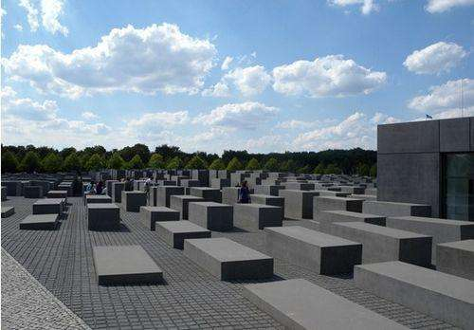  犹太人纪念碑 |  |  | 柏林大教堂
项目须知
海外保险 |  | 由主办方统一为学生购买。
签证 |  | 本项目含海外保险，主办方可为学生提供申根签证办理服务
国际机票 |  | 主办方可以协助学生预定机票
项目费用 |  | 重实验课A：€3500  轻实验课B：€3100  重实验课+普通课程（C）：€4450  重实验课+集中课程（D）：€4100  轻实验课+普通课程（E）：€4100  轻实验课+集中课程（F）：€3750  费用包含：学费，项目申请费，国际邮费，接机费，翔飞境外意外伤害保险费。  费用不包含：签证费、住宿费、国际往返机票、自费课外活动、餐费、交通费、行李超重费、个人购物消费、其他“包含费用”以外的费用  说明：住宿费大概在840€~1680€不等，详情请参考《住宿介绍》，住宿选择由学生自己决定
申请条件 |  | 全日制在读学生有一定的英语听说读写能力  GPA： 3.0/4.0  托福80分或雅思6.5分或CET四六级500分
申请材料 |  | 申请表  IELTS/TOEFL成绩单或者CET4/6成绩单  护照扫描件  中/英文成绩单及GPA算法  电子版护照照片1张  白底*最小尺寸35mm x 45mm（宽*高）、最低像素 高不低于600像素或宽500像素
报名流程 |  | 填写报名表，并发送至主办方报名邮箱： shdq@xf-world.org；  主办方将确认报名信息并对报名学生进行筛选，筛选包括但不限于面试或笔试等形式；  缴纳项目费，并与主办方签订项目协议；  主办方将为学生申请项目，并在学生获得录取后协助学生准备签证材料；  学生机票确认后，缴纳机票款项；  行前指导；  出发。
咨询  及  联系方式 |  | 报名邮箱：shdq@xf-world.org  官方网站：http://duanqi.xf-world.org/  咨询电话：021-55661085-833周老师  国内合作院校推荐名额请咨询各指定校外事处、各院系或其他学校指定部门
报名表 |  | 请认真填写附件中的报名表并发送至报名邮箱。

